matrS
REPUBLIQUE DU CAMEROUN
Paix-Travail-Patrie
*******
MINISTERE DE L’ENSEIGNEMENT
SUPERIEUR
*******
UNIVERSITE DE MAROUA
******
FACULTE DES SCIENCES
******
DEPARTEMENT DE MATHEMATIQUE ET INFORMATIQUE

REPUBLIC OF CAMEROON
Peace-Work-Fatherland
*******
MINISTRY OF HIGHER EDUCATION
*******
THE UNIVERSITY OF MAROUA
******
FACULTY OF SCIENCES
******
DEPARTMENT OF MATHEMATICS AND COMPUTER SCIENCE



FILIERE : INFORMATIQUE LICENCE 3

TPE : GENIE LOGICIEL PROJET

THEME :

Application Web de Suivi des Ventes

Cahier de Charge

Les participants
N | Nom et Prénom | Matricule
01 | BIHEMLE NGAKO GAETAN | 23FS0394
02 | NDJERAYOM HÉRITIER | 23FS0423
03 | NEDEDJIMBAYE GLORIA | 23FS0596
04 | TOGYANOUBA MOÏSE | 23FS0890

ENSEIGNANT: Mr BAYANG SOULOUKNA

AnnéeAcadémique2025-2026

Cahier des Charges Technique – Application Web de Suivi des Ventes

Sommaire
- Cahier des charges fonctionnel .................................................................2
2. Ajouts techniques et diagrammes .........................................................5
3. UML .....................................................................................................4
4. MLD/MPD ...........................................................................................
5. Planning détaillé....................................................................................
6. Diagramme de Gantt ............................................................................
7. Estimation des coûts ............................................................................
8. Contraintes techniques revues ..............................................................8
9. Livrables................................................................................................

1. Cahier des Charges Fonctionnel (original)
Le texte original fourni par l'utilisateur est reproduit ci-dessous (source : fichier uploadé).
Source : Cahier_Des_Charges_Suivi_Ventes.docx fileciteturn2file0
Cahier des Charges Fonctionnel
Application Web de Suivi des Ventes en Ligne
1. Présentation générale du projet
L’application web de Suivi des Ventes en Ligne permet aux commerçants, vendeurs et petites entreprises de suivre en temps réel leurs ventes, produits, dépenses et statistiques. Ce projet s’inscrit dans le cadre du cours de Génie Logiciel (niveau Licence) et servira d’exemple complet allant de la conception à la réalisation.
2. Objectifs du projet
- Permettre l’enregistrement et le suivi des ventes quotidiennes.
- Offrir une gestion simple des produits (ajout, modification, suppression).
- Générer des rapports et statistiques (hebdomadaires, mensuelles, par produit, par catégorie).
- Faciliter la gestion des clients et commandes.
- Fournir une interface ergonomique accessible via navigateur web.
- Sécuriser les accès via un système d’authentification et de gestion des rôles.
3. Périmètre fonctionnel
Le système couvre les fonctionnalités suivantes :
- Gestion des utilisateurs (Admin, Vendeur).
- Gestion des produits.
- Gestion des catégories de produits.
- Gestion des ventes.
- Gestion des commandes.
- Tableau de bord et statistiques.
- Exportation des données (PDF, Excel).
- Historique et traçabilité.
4. Exigences fonctionnelles
4.1 Authentification :
- Connexion par email + mot de passe.
- Réinitialisation de mot de passe.
- Gestion des rôles.
4.2 Gestion des produits :
- Ajouter un produit avec nom, prix, stock, catégorie.
- Modifier / supprimer un produit.
- Rechercher et filtrer les produits.
4.3 Gestion des catégories :
- Ajouter / modifier / supprimer une catégorie.
- Associer des produits à chaque catégorie.
4.4 Gestion des ventes :
- Enregistrer une vente avec date, produit, quantité, prix unitaire.
- Calcul automatique du total.
- Mise à jour automatique du stock.
4.5 Gestion des commandes :
- Enregistrer une commande client.
- Suivi du statut (en attente, payé, livré).
- Notification interne en cas de rupture de stock.
4.6 Tableau de bord :
- Vue d’ensemble des ventes.
- Graphiques (hebdomadaire, mensuel).
- Top 5 des produits les plus vendus.
5. Exigences non fonctionnelles
- Performance : chargement des pages < 3 secondes.
- Sécurité : mots de passe hashés, gestion des sessions.
- Compatibilité : PC, mobile, tablette.
- Maintenabilité : architecture MVC ou architecture 3-tiers.
- Fiabilité : système stable, gestion des erreurs.
- Extensibilité : possibilité future d’ajouter un module de facturation.
6. Contraintes du projet
- Technologies recommandées : HTML/CSS/JS, Framework (Laravel, Django, Spring ou Node.js), MySQL/PostgreSQL.
- Le projet doit respecter les normes de modélisation UML vues en cours.
- Le code doit être versionné via Git.
7. Livrables attendus
- Cahier des charges fonctionnel (ce document).
- Diagrammes UML (cas d’utilisation, séquence, classes, activité).
- Base de données (MPD, MLD).
- Application web fonctionnelle.
- Rapport final + présentation du projet
8. Planning prévisionnel
Phase 1 : Analyse & conception — 2 semaines
Phase 2 : Modélisation UML — 1 semaine
Phase 3 : Développement — 4 semaines
Phase 4 : Tests & validation — 1 semaine
Phase 5 : Rapport & soutenance — 1 semaine
9. Glossaire
- Vente : transaction commerciale enregistrée.
- Produit : élément proposé à la vente.
- Commande : ensemble des produits achetés par un client.
- Tableau de bord : interface de visualisation des statistiques.

2. Ajouts techniques requis
Diagrammes UML en images, MLD/MPD en schéma, planning détaillé en tableau, diagramme de Gantt et calculs détaillés des coûts ont été ajoutés.

3. Diagramme de classes (UML)
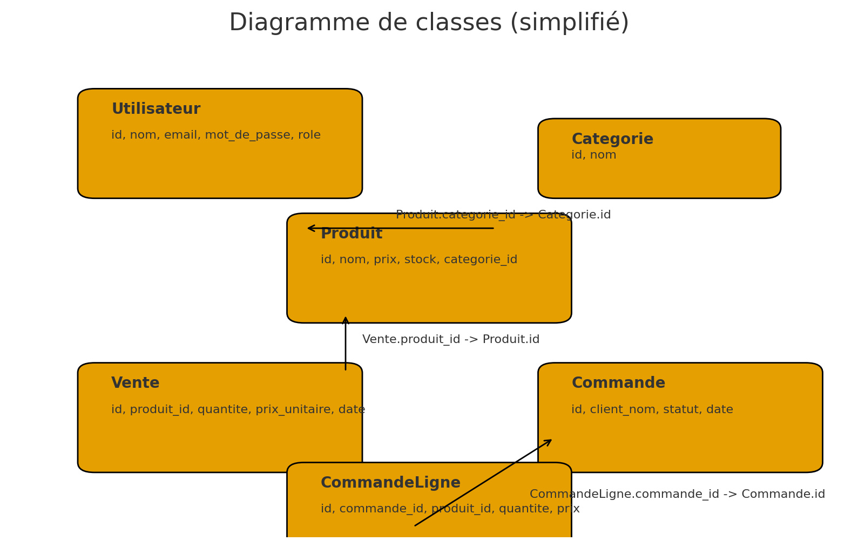

4. MLD / MPD (schéma)
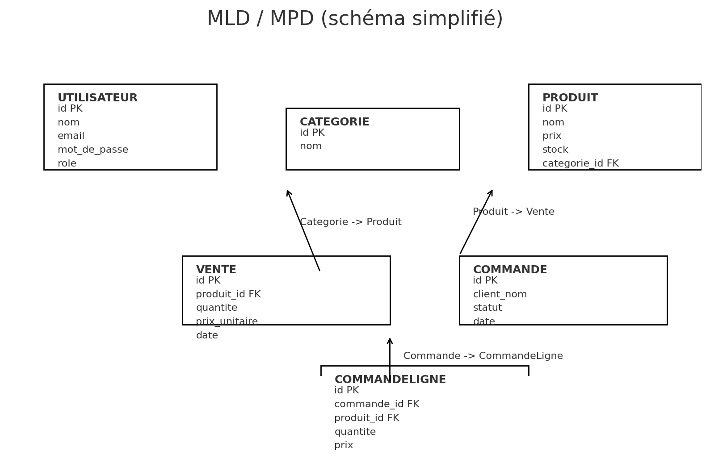

5. Planning de réalisation (tableau)
Tâches | Durée prévue (jours) | Début | Fin
Analyse & conception | 10 | 2025-11-30 | 2025-12-09
Spécifications détaillées | 5 | 2025-12-10 | 2025-12-14
Modélisation UML | 7 | 2025-12-15 | 2025-12-21
Base de données (MLD/MPD) | 5 | 2025-12-22 | 2025-12-26
Développement Backend | 14 | 2025-12-27 | 2026-01-09
Développement Frontend | 14 | 2026-01-10 | 2026-01-23
Intégration & Tests | 7 | 2026-01-24 | 2026-01-30
Validation & recette | 3 | 2026-01-31 | 2026-02-02
Rapport & soutenance | 5 | 2026-02-03 | 2026-02-07

6. Diagramme de Gantt
Le diagramme de Gantt ci-dessous illustre le calendrier du projet.
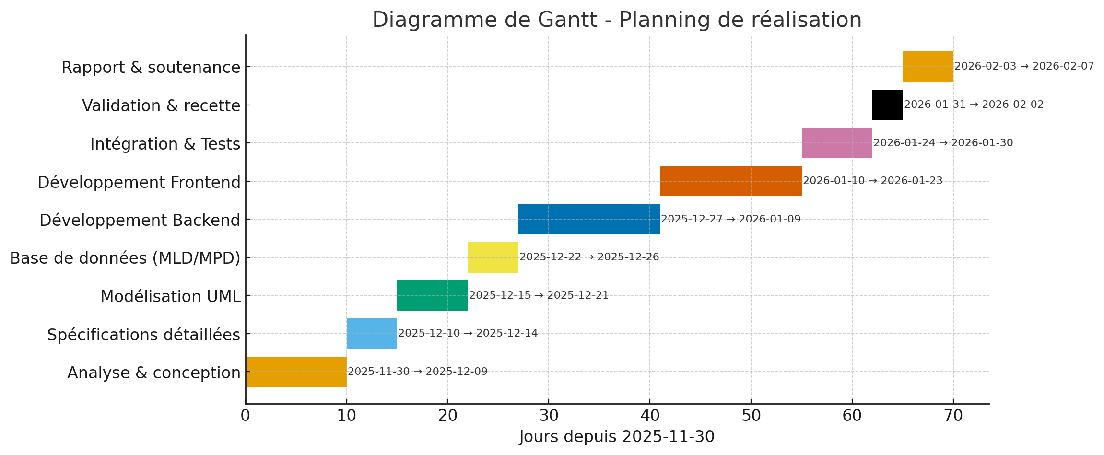

7. Estimation des coûts (détaillée)

Taux journaliers et durées utilisées pour le calcul :
- Chef de projet (taux/jour) : 60,000 FCFA/jour
- Analyste UML (taux/jour) : 40,000 FCFA/jour
- Développeur full-stack (taux/jour) : 35,000 FCFA/jour
- Testeur QA (taux/jour) : 30,000 FCFA/jour

Durées (jours) :
- Chef de projet : 30 jours
- Analyste UML : 20 jours
- Développeurs full-stack : 2 devs * 30 jours chacun
- Testeur QA : 15 jours

Calculs pas à pas :
1) Chef de projet : 60,000 * 30 = 1,800,000 FCFA
2) Analyste UML : 40,000 * 20 = 800,000 FCFA
3) Développeurs full-stack (2) : 35,000 * 30 * 2 = 2,100,000 FCFA
4) Testeur QA : 30,000 * 15 = 450,000 FCFA
Coût personnel total = 5,150,000 FCFA

Coûts fixes :
- Hébergement (1 an) : 60,000 FCFA
- Nom de domaine : 10,000 FCFA
- Maintenance annuelle : 300,000 FCFA
- Licences & divers : 50,000 FCFA

Total estimé (1ère année) = 5,570,000 FCFA

8. Contraintes techniques (revues)

- Performance : objectif
- Sécurité : bcrypt/argon2, JWT/cookies sécurisés, CSRF/XSS/Injection protections, TLS.
- Sauvegardes : backups journaliers, rétention 30 jours.
- Scalabilité : Docker, Kubernetes, load-balancing.
- Observabilité : logs centralisés, métriques & alerting.
- Compatibilité & accessibilité : tests multi-navigateurs, WCAG 2.1 AA.

9. Livrables finaux
- Cahier des charges fonctionnel et technique (document).
- Diagrammes UML.
- MLD, MPD et script SQL de création.
- Application web et code source (Répertoire Git).
- Rapport final + présentation.

